Ф-ОП-05.01-07

МИНИСТЕРСТВО ОБРАЗОВАНИЯ, НАУКИ И МОЛОДЕЖНОЙ ПОЛИТИКИ НИЖЕГОРОДСКОЙ ОБЛАСТИ

ГОСУДАРСТВЕННОЕ БЮДЖЕТНОЕ ПРОФЕССИОНАЛЬНОЕ ОБРАЗОВАТЕЛЬНОЕ УЧРЕЖДЕНИЕ

«НИЖЕГОРОДСКИЙ РАДИОТЕХНИЧЕСКИЙ КОЛЛЕДЖ»

ОТЧЕТ ПО ПРОИЗВОДСТВЕННОЙ ПРАКТИКЕ

1. ПМ.11 Разработка, администрирование и защита баз данных

Обучающийся

Скукин Денис Игоревич

Специальность: 09.02.07 Информационные системы и программирование

Курс: 3

Группа: 3ИСИП-19-2

Руководитель практики от ГБПОУ «НРТК» преподаватель Калентьева Елена Вячеславовна

(Должность) (Фамилия Имя Отчество)

Нижний Новгород

2021г.

**Содержание**

|  |  |
| --- | --- |
|  | Стр. |
| 1. Введение……………………………………………………………………………………………………… | 3 |
| 2. Выполнение индивидуального задания……………………………………………………………………. | 4-9 |
| 3. Заключение…………………………………………………………………………………………………... | 10 |
|  |  |
|  |  |
|  |  |

**ВВЕДЕНИЕ**

По окончанию производственной практики у меня должны быть сформированы следующие профессиональные компетенции:

* осуществление сбора, обработки и анализа информации для проектирования баз данных;
* проектирование базы данных на основе анализа предметной области;
* разработка объектов базы данных в соответствии с результатами анализа предметной области;
* реализация базы данных в конкретной системе управления базами данных; администрирование базы данных.

А также, следующие общие компетенции:

* умение выбирать способы решения задач профессиональной деятельности, применительно к различным контекстам;
* осуществление поиска, анализа и интерпретацию информации, необходимой для выполнения задач профессиональной деятельности;
* планирование и реализация собственного профессионального и личностного
* развития;
* работа в коллективе и команде, эффективно взаимодействовать с коллегами, руководством, клиентами;
* проявление гражданско-патриотической позиции, умение демонстрировать осознанное поведение на основе традиционных общечеловеческих ценностей;
* оказание содействия сохранению окружающей среды, ресурсосбережению, умение эффективно действовать в чрезвычайных ситуациях;
* использование информационных технологий в профессиональной деятельности;
* пользоваться профессиональной документацией на государственном и иностранном языке;
* планирование предпринимательской деятельности в профессиональной сфере.

Ф-ОП-05.01-07.1

ГОСУДАРСТВЕННОЕ БЮДЖЕТНОЕ ПРОФЕССИОНАЛЬНОЕ

ОБРАЗОВАТЕЛЬНОЕ УЧРЕЖДЕНИЕ

«НИЖЕГОРОДСКИЙ РАДИОТЕХНИЧЕСКИЙ КОЛЛЕДЖ»

**Согласовано**

Заведующий практикой

_____________ Л.Д. Бабушкина

«06» декабря 2021 г.

**ИНДИВИДУАЛЬНОЕ ЗАДАНИЕ**

Обучающийся Скукин Денис Игоревич

Группа 3ИСИП-19-2

на период производственной практики

1. ПМ.11 Разработка, администрирование и защита баз данных

Вопросы:

1. Краткая история создания предприятия, основные сведения о предприятии, выпускаемой продукции (оказании услуг), организация рабочего места и условий труда.

2. Разработать структуру базы данных «Архив»:

2.1 ER-диаграмма.

2.2 Словарь данных.

3. Выполнить запросы:

3.1 Запрос, отображающий перечень документов в архиве, требующих специальных условий хранения.

3.2 Запрос, отображающий количество документов, требующих упаковку в бумагу.

4. Создать модель машинного обучения, классифицирующего опасные факторы воздействия при хранении документов в архиве.

Дата выдачи «06» декабря 2021 г.

Срок исполнения «18» декабря 2021 г.

Руководитель практики от ГБПОУ «НРТК»

Калентьева Елена Вячеславовна

(Фамилия Имя Отчество)

Руководитель практики от предприятия

Хохлова Светлана Вячеславовна

(Фамилия Имя Отчество)

**Краткая история создания предприятия, основные сведения о предприятии, выпускаемой продукции, организация рабочего места и условий труда.**

Архив создан распоряжением главы города Д.И. Бедняковым в 1992 г. в качестве структурного подразделения управления делами Администрации города Нижнего Новгорода для хранения и работы c документами, в основном образовавшимися в процессе деятельности нижегородской администрации. В 1993 г. его преобразовали в архивный отдел управления делами Администрации города Нижнего Новгорода, а фонды пополнились документами, отнесенными к муниципальной собственности. В ноябре 2012 г. на базе архивного отдела было создано муниципальное казенное учреждение «Архив города Нижнего Новгорода».

Сейчас здесь насчитывается 548 фондов, 323 495 ед. хр., в том числе 39 889 ед. хр. управленческой документации, 82 153 ед. хр. с документами по личному составу; на учете также 201 312 приватизационных дел. Это документы на разных носителях, образовавшиеся в процессе деятельности как органов местного самоуправления, так и муниципальных учреждений и предприятий, в том числе ликвидированных.

Исполнению социально-правовых и иных запросов в срок помогают ведущиеся в архиве информационно-поисковые системы и базы данных с возможностью автоматизированного поиска документов.

**Выполнение индивидуального задания.**

Разработать структуру базы данных «Архив».

ER-диаграмма.

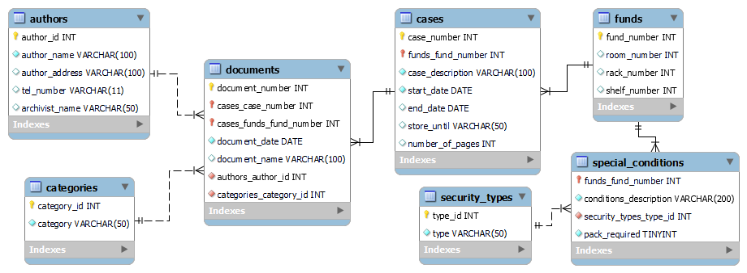

Словарь данных.

|  |  |  |  |
| --- | --- | --- | --- |
| documents | | | |
| **Имя атрибута** | **Значение атрибута** | **Тип данных** | **Ключ (ссылка)** |
| document_number | номер документа | INT | PK |
| case_number | номер дела | INT | PK (cases.case_number) |
| fund_number | номер фонда | INT | PK (funds.fund_number) |
| document_date | дата документа | DATE |  |
| document_name | имя документа | VARCHAR(100) |  |
| author_id | номер автора | INT | FK (authors.author_id) |
| category_id | номер категории | INT | FK (categories.category_id) |

|  |  |  |  |  |  |  |
| --- | --- | --- | --- | --- | --- | --- |
| cases | | | | | | |
| **Имя атрибута** | | **Значение атрибута** | | **Тип данных** | | **Ключ (ссылка)** |
| case_number | | номер дела | | INT | | PK |
| fund_number | | номер фонда | | INT | | PK (funds.fund_number) |
| case_description | | описание дела | | VARCHAR(100) | |  |
| start_date | | дата начала ведения дела | | DATE | |  |
| end_date | | дата завершения ведения дела | | DATE | |  |
| store_until | | указание окончания хранения дела | | VARCHAR(50) | |  |
| funds | | | | | | |
| **Имя атрибута** | **Значение атрибута** | | **Тип данных** | | **Ключ (ссылка)** | |
| fund_number | номер фонда | | INT | | PK | |
| room_number | номер помещения | | INT | |  | |
| reck_number | номер стенда | | INT | |  | |
| shelf_number | номер полки | | INT | |  | |

|  |  |  |  |
| --- | --- | --- | --- |
| special_conditions | | | |
| **Имя атрибута** | **Значение атрибута** | **Тип данных** | **Ключ (ссылка)** |
| fund_number | номер фонда | INT | PK (funds.fund_number) |
| conditions_description | описание условий хранения | VARCHAR(200) |  |
| security_type | тип защиты | INT | FK |
| pack_required | требуется ли упаковка | TINYINT |  |

|  |  |  |  |
| --- | --- | --- | --- |
| authors | | | |
| **Имя атрибута** | **Значение атрибута** | **Тип данных** | **Ключ (ссылка)** |
| author_id | номер автора | INT | PK |
| author_name | имя автора | VARCHAR(100) |  |
| author_address | адрес автора | VARCHAR(100) |  |
| tel_number | номер телефона автора | VARCHAR(11) |  |
| archivist_name | имя архивиста | VARCHAR(50) |  |

|  |  |  |  |
| --- | --- | --- | --- |
| сategories | | | |
| **Имя атрибута** | **Значение атрибута** | **Тип данных** | **Ключ (ссылка)** |
| category_id | номер категории | INT | PK |
| category | категория | VARCHAR(50) |  |

|  |  |  |  |
| --- | --- | --- | --- |
| security_types | | | |
| **Имя атрибута** | **Значение атрибута** | **Тип данных** | **Ключ (ссылка)** |
| type_id | номер типа | INT | PK |
| type | тип | VARCHAR(50) |  |

Выполнить запросы.

Запрос, отображающий перечень документов в архиве, требующих специальных условий хранения.

Особые условия хранения:



Рассмотрю по два варианта запроса.

|  |
| --- |
| SELECT cases.case_number, cases.fund_number, cases.case_description FROM cases RIGHT JOIN special_conditions ON cases.fund_number = special_conditions.fund_number |

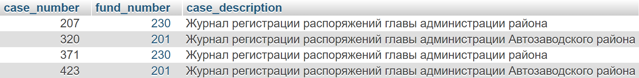

|  |
| --- |
| SELECT * FROM cases WHERE cases.fund_number IN (SELECT fund_number FROM special_conditions) |

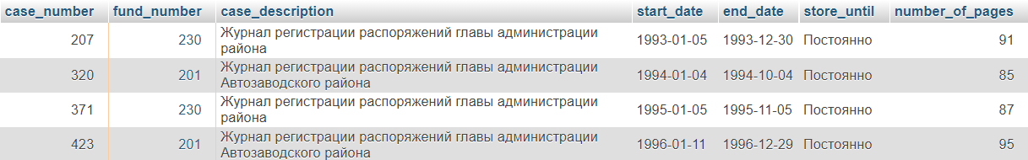

Запрос, отображающий количество документов, требующих упаковку в бумагу.

|  |
| --- |
| SELECT COUNT(*) AS documents_count FROM cases RIGHT JOIN special_conditions ON cases.fund_number = special_conditions.fund_number WHERE special_conditions.pack_required |

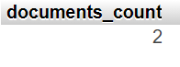

|  |
| --- |
| SELECT COUNT(*) AS documents_count FROM cases WHERE cases.fund_number IN (SELECT fund_number FROM special_conditions WHERE special_conditions.pack_required) |



Создать модель машинного обучения, классифицирующего опасные факторы воздействия при хранении документов в архиве.

Имеется 2500 наблюдений по пяти признакам, описанным ниже, и сформированные по ним выводы.

**Входные признаки:** Температура воздуха (Co), относительная влажность воздуха (%), уровень освещенности в помещении (Люкс), мощность ультрафиолетового потока (мкВт/см2), концентрация частиц в воздухе (мг/м3).

**Выходной признак:** наличие воздействия опасного фактора на документы.

Необходимо сформировать обучающий и проверочный наборы для обучения и проверки созданной модели путем разделения исходного набора в определенной пропорции. В данном случае для обучения будет использовано 2000 наблюдений, а для проверки 500.

Для создания, обучения и валидации модели используются библиотеки: **pandas** и **sklearn.**

Загрузка набора.

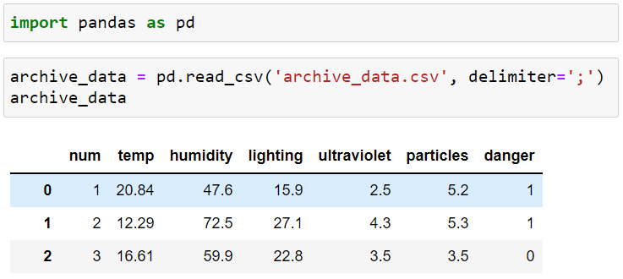

Подготовка обучающего и проверочного наборов для построения модели.

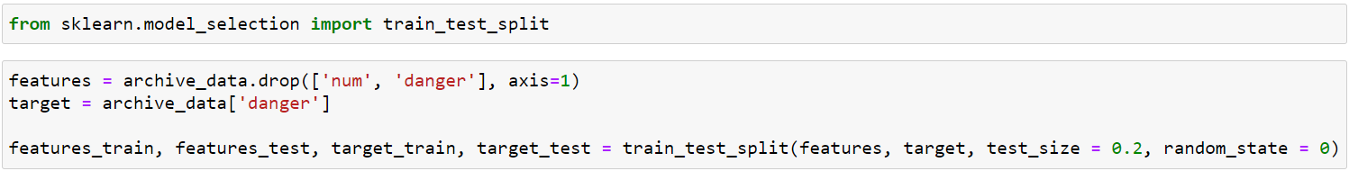

Создание модели и ее обучение на обучающем наборе.

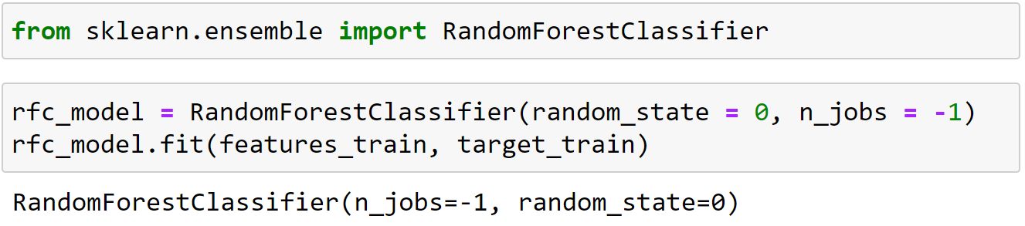

Предсказание с помощью модели и ее валидация, используя отчет о классификации.

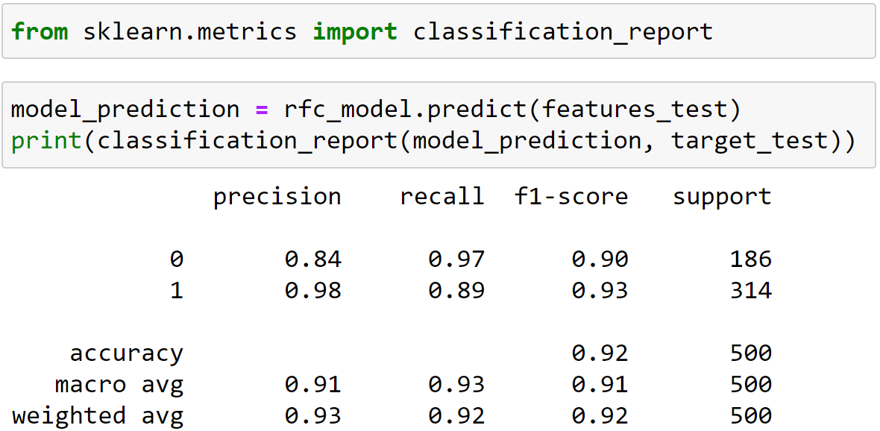

**ЗАКЛЮЧЕНИЕ**

За время практики я повысил качество своих знаний. Ознакомился с предприятием, рабочим местом, охраной труда и инструктажем по технике безопасности, выполнением норм и правилами безопасности, а также изучением предметной области для создания базы данных предприятия.

Научился:

* выявлять технические проблемы, возникающие в процессе эксплуатации баз данных и серверов;
* осуществлять администрирование отдельных компонент-серверов;
* формировать требования к конфигурации локальных компьютерных сетей и серверного оборудования, необходимые для работы баз данных и серверов;
* осуществлять администрирование баз данных в рамках своей компетенции и производить аудит систем безопасности серверов, с использованием регламентов по защите информации.

Данная практика – это опыт, который обязательно должен потребоваться в моей дальнейшей профессиональной деятельности.

Обучающийся _______________________________________________________________________

за производственную практику заслуживает оценку _______________________________________

# Руководитель практикиот ГБПОУ «НРТК»___________ ________________________ (Подпись) (Фамилия Имя Отчество)

«___» ____________ 2021 г.